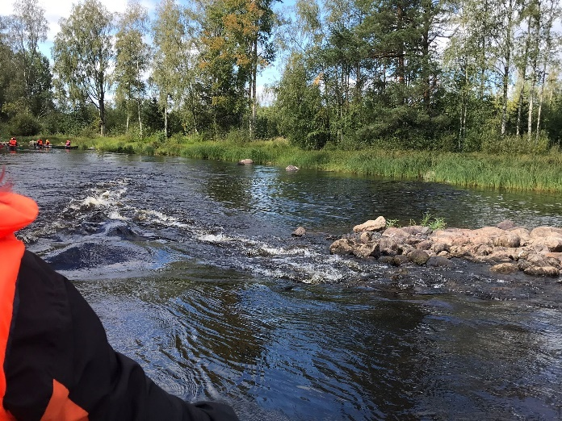
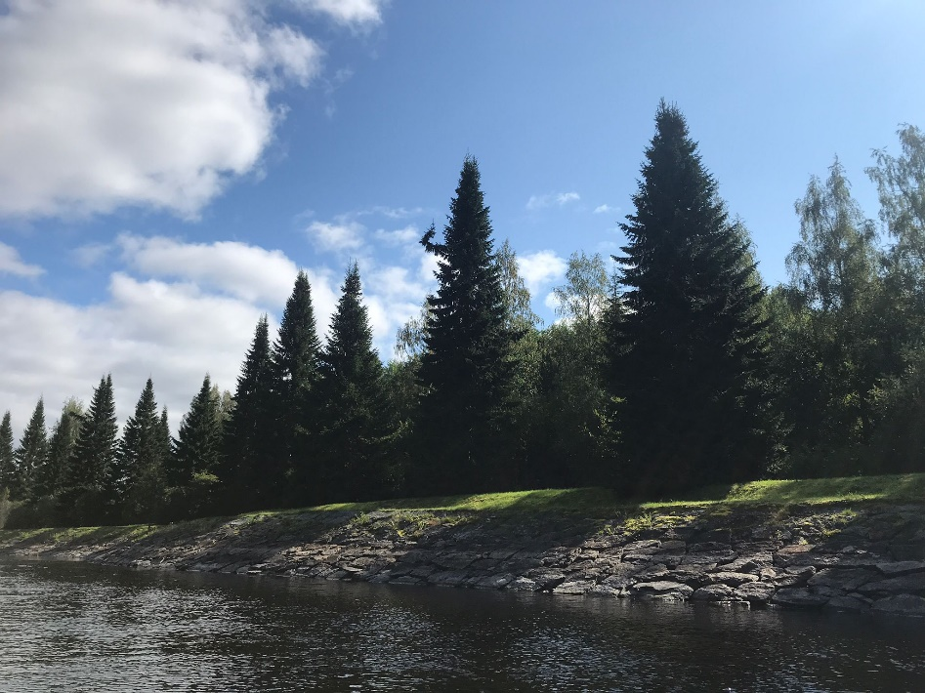
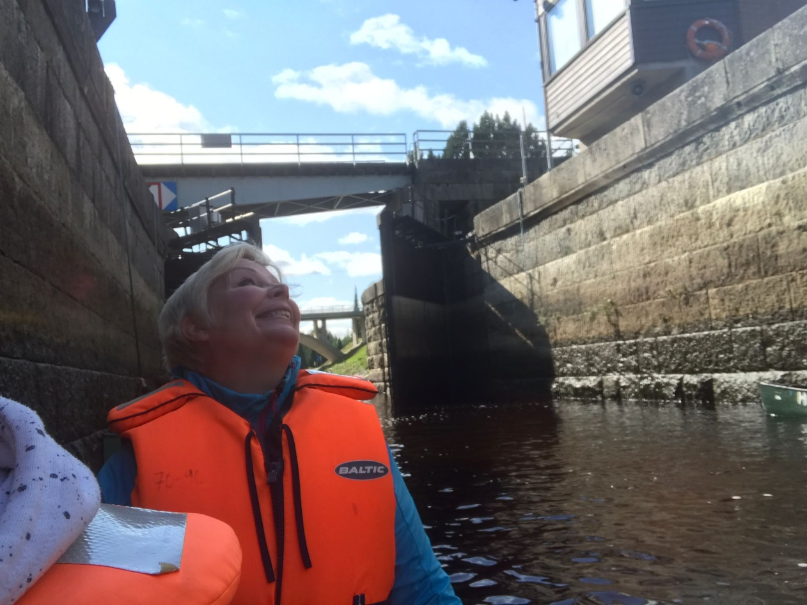
Kanotointi Marttinen 2021

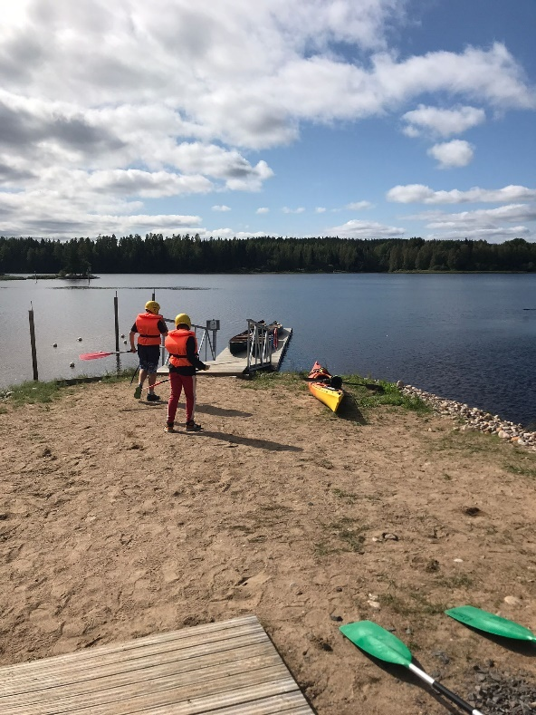
Lähdettiin 24.8.2021 kanotointiretkelle Marttisella, Virroilla.
Aluksi porukka ei ollut kauhean innoissaan, mutta loppua kohden kaikilla oli kuitenkin osittain mukavaa.

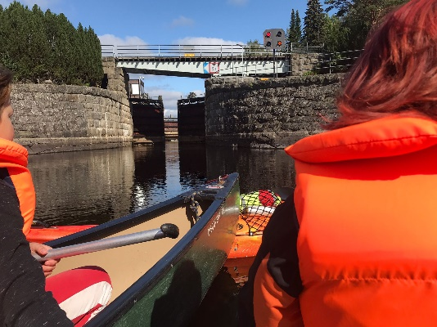

Matkassa meillä kesti n.3,5. Matka oli aluksi aikalailla suoraa, sitten päädyimme kanavan porteille, jossa odotimme n. 3min. Porttien avattua, pääsimme kahden portin väliin, jossa jouduimme pitämään naruista kiinni, kun portin alta tulvi kovaa vauhtia vettä

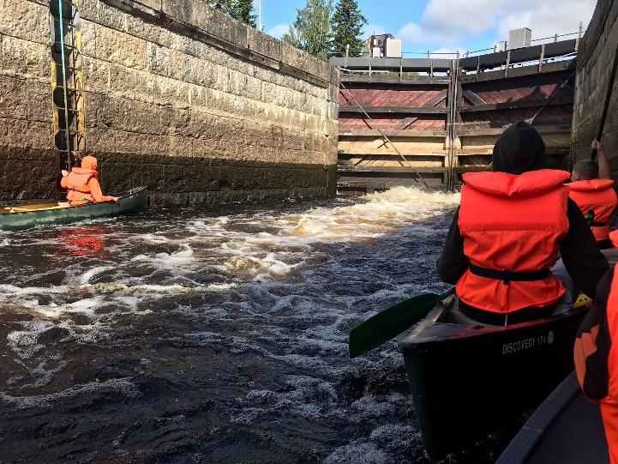
Arttu oli gängsteri, eikä pitäny narusta kiinni, vaaN jostaiN kämäsistä tikapuista.

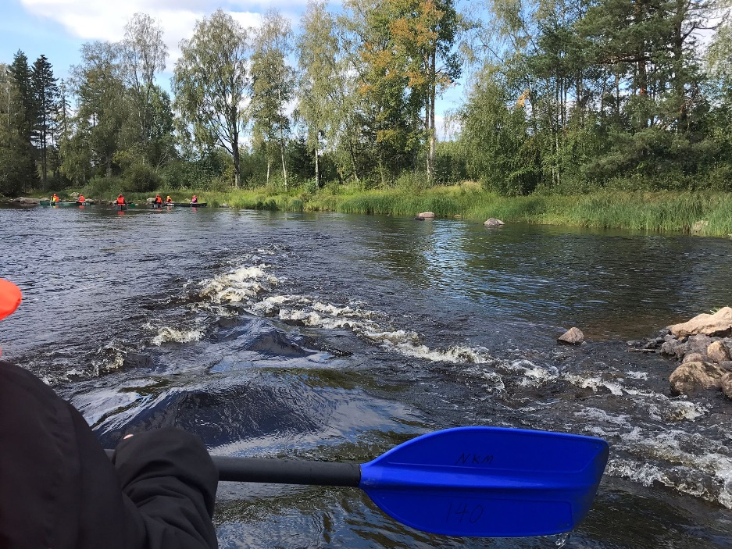

Aluksi koskenlasku oli jännittävää, mutta lopulta kaikki selvisi hengissä, ja se olikin hauskaa.

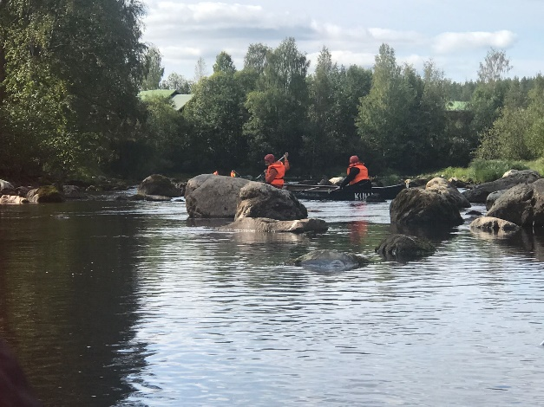
ei Emmillä ja Artullakaa vahvasti menny,, mainitsematta Jesperiä ja Joonatania… päätelkää ite loput…..

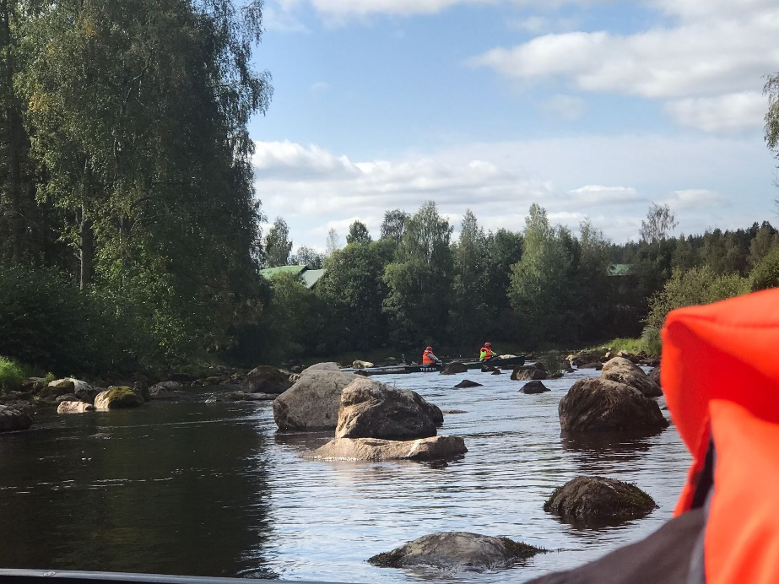
Koskenlaskun jälkeen pujottelimme kivikossa.
Vaikka muutama pari jäivät poikittain kivikkoon jumiin,
ja meidän kanootin mentyä taaksepäin, kaikki hengittää vielä, eikä ketään pääsyt hengestään.
Paitsi almost mä ja Kerttu oltiin Pietarin porteilla mut ei siitä sen enempää.

ensimmäisen koskenlaskun
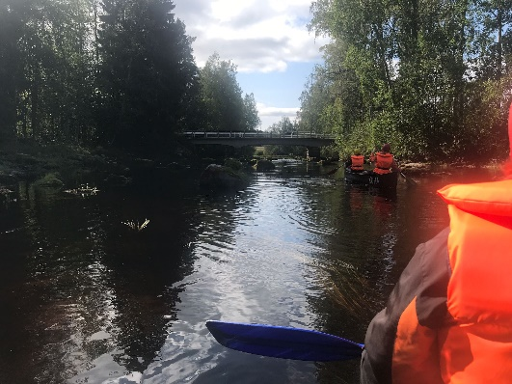
ja kivien jälkeen tuli seuraava koskenlasku, se sujui yllättävän hyvin.

Nelli Simonaho

